広島県立図書館
障害のある方へのサービス

広島県立図書館では，図書館に来館できない方への郵送による本・視聴覚資料の貸出し，視覚に障害がある方への「対面朗読」，「声の目録」（視聴覚資料の音声目録）の貸出し・配布を行っています。
これらのサービスを御利用いただくには，あらかじめ利用登録（図書館利用カードの発行）と各サービスの利用申込みが必要です。
申込方法は，来館，郵便，ファクシミリ，又は電子メールです。

郵送貸出し

【利用できる方】県内に在住又は通勤・通学している人の内，次に当てはまる方
１ 身体障害者手帳（１～４級），戦傷病者手帳（特別項症～第６項症），療育
手帳（Ａ又はⒶ），精神障害者保健福祉手帳（１～２級）の方
２ 病気療養中の方（※入院中の方等），高齢の方，身体等の障害（上記１
以外）の方
３ １，２に掲げる方を介護している方

【申込方法】 電話，ファクシミリ，電子メールなど
資料名，ジャンル，著者などをリクエストしていただきます。
【貸出点数】 10点以内
【貸出期間】 郵送の期間を含めて30日以内
【送料】 視覚に障害がある方は，視聴覚資料・点字資料は無料。
視覚に障害がある方以外は，一部，又は全額負担。
金額は，手帳の種類・等級・貸出資料の種類などによります。
詳しくは，別紙「費用負担及び貸出方法」にあります。

広島県立図書館〒７３０－００５２ 広島市中区千田町三丁目７番47号
（広島県情報プラザ内）
電話：（０８２）２４１―４９９５（代表）
（０８２）２４１―４９７２（調査情報課）
０８２）２４１―４９９５（代表）
（０８２）２４１―４９７２（調査情報課）
ﾌｧｸｼﾐﾘ：（０８２）２４１－９７９９

対面朗読

視覚やその他の障害により，活字による読書が困難な方に，当館所蔵の本や雑誌を朗読します。
館内の対面朗読室等で，職員又は登録ボランティアが１回２時間まで行います。
希望日の７日前までに，来館，電話などで予約していただきます。

さまざまな資料

【視聴覚資料】 ＣＤ，カセットテープ，ＤＡＩＳＹ図書（※１）など。
文学，音楽，落語など各分野にわたり所蔵しています。
- 当館は「サピエ」（※２）会員です。視覚に障害がある方や活字による読書が困難な方は「サピエ」からＤＡＩＳＹデータなどの音声資料等をダウンロードして，貸出しすることができます。
【点字資料】 点字で書かれた本，雑誌
【大活字本】 小さな字が読みにくい方のため，活字を大きく印刷した本
【ＬＬブック】 知的障害，自閉症，失語症，読み書き障害，聴覚障害がある
人など読むことが難しい方に，読みやすく分かりやすく書かれた本

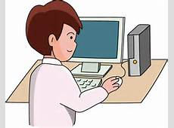
※１ ＤＡＩＳＹ図書
通常ＣＤ－ＲＯＭに収録されているデジタル録音図書で，
プレクストーク等の専用プレイヤーか，パソコン（ソフト必要）で聞きます。

※２ 「サピエ」
活字による読書が困難な方々に対して、さまざまな情報を点字、
音声データなどで提供するネットワークです。

調べものや求める資料を探すお手伝い（レファレンス・サービス）

調査・相談（レファレンス・サービス）担当職員が資料を探すお手伝いをし
ます。
利用登録は必要ありません。
【申込方法】 来館，郵便，電話，ファクシミリ，電子メール

「声の目録」（視聴覚資料の紹介リスト）

当館所蔵の貸出しできるＣＤ・カセットテープ・ＤＡＩＳＹを，音声等で紹介しています。
【様式】 カセットテープ版，ＤＡＩＳＹ版，点字版，墨字版
墨字版は広島県立図書館のホームページでダウンロードができます。
（トップページ ＞ 利用案内＞ 障害者サービス＞ 声の目録）

【内容】 タイトル・著者名・朗読者名・発行者名・内容・巻数・図書館の請求記号などを分野別・五十音順に収録

【種類】
１ 累積版（カセットテープ）
昭和63年から平成４年度までに受け入れた視聴覚資料を収録
２ 年度版
平成５年度から，各年度に受け入れた視聴覚資料を収録
・カセットテープ版（平成５年度版～）
・ＤＡＩＳＹ版，点字版，及び墨字版（平成22年度版～）
※ 最新の年度版は配布もしています。

【貸出し】 来館又は郵送

【申込方法】 来館，郵便，電話，ファクシミリ，電子メール

図書館で利用できる設備

拡大読書器，ルーペ，老眼鏡，リーディングルーペ
プレクストーク， 筆談器，車椅子，車椅子対応トイレ

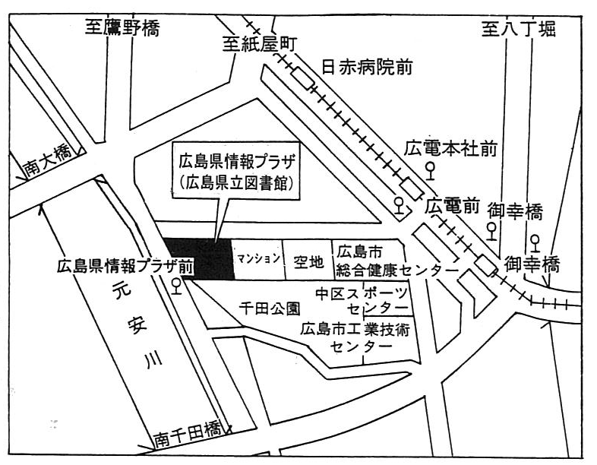
広島県立図書館御案内

〒730-0052
広島市中区千田町三丁目７番47号
広島県情報プラザ内
電話
（０８２）２４１－２２９９（自動音声応答）
（０８２）２４１－４９９５（代表）
（０８２）２４１－４９７２（調査情報課）
ﾌｧｸｼﾐﾘ （０８２）２４１－９７９９
http://www2.hplibra.pref.hiroshima.jp/
電子ﾒｰﾙ hplibnet@hplibra.pref.hiroshima.jp
【交通案内】
ＪＲ広島駅・紙屋町からバス又は，路面電車でお越しください。
１ バス
広島バス 21－２号宇品線は，「広島県情報プラザ前」で下車してください。
広島バス 50号東西線は，「広電前」で下車してください。（西方面に約500ｍ）
２ 路面電車
「広電本社前」で下車してください。（西方面に約500ｍ）

【駐車場】
広島県情報プラザには有料駐車場があります。
使用料は，30分以内は無料。30分を超えた場合は，30分ごとに150円です。
身体障害者手帳，戦傷病者手帳，療育手帳及び精神障害者保健福祉手帳を
お持ちの方の使用料は免除されます。

【開館時間】
土・日曜日 午前９：30～午後５：00
火～金曜日 午前９：30～午後７：00

【休館日】
毎週月曜日
国民の祝日に関する法律に規定する休日（11月３日を除く）
特別整理期間（２週間程度）
年末年始（12月28日～１月４日）
令和３年３月31日改訂

